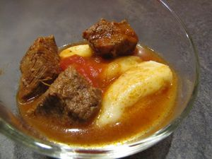
Quenelles
Ingrédients : (pour 2-3 personnes)
- 100 g de farine + 20 g
- 2 œufs
- 75 g de lait
- 75 g d'eau
- 35 g de beurre
- sel, poivre
Recette :
Dans une casserole, faites fondre le beurre dans le mélange eau-lait. Salez et poivrez. Portez à ébullition et ajoutez la farine hors du feu. Remuez la pâte jusqu'à ce qu'elle se détache des parois de la casserole. Ajoutez les œufs un à un en mélangeant bien entre chaque ajout. La pâte doit devenir bien lisse.
Versez 20 g de farine dans un petit bol. Prélevez une cuillerée de pâte et déposez-la dans la farine. (Vous pouvez former des quenelles plus grosses.) Formez une petite quenelle. Renouvelez l'opération jusqu' à épuisement de la pâte. Disposez les quenelles farinées au fur et à mesure sur une assiette farinée. Laissez reposer les quenelles au réfrigérateur pendant une heure.
Cuisson :
Pochez les quenelles dans une casserole d'eau bouillante (avec un bouillon cube) pendant 2-3 mn. Elles remontent toutes seules à la surface lorsqu'elles sont cuites. Déposez-les dans un plat et laissez-les cuire 15-20 mn à 200°. Nappez-les de sauce tomate, béchamel ou gruyère râpé.
http://www.evacuisine.fr/

